**Enviar trabajos (fotos de trabajos y cuadernos cuando corresponda) al correo: eloytroncoso@hotmail.com**

**Guía de música**

**Asignatura: MÚSICA Curso: 7°**

**Fecha: CLASE del miércoles 01 y miércoles 08 de julio**

**Profesor:** Carlos Troncoso C.

**Nombre del alumno:____________________________________**

**I.-Objetivo de aprendizaje**

**OA 2: Identificar conscientemente los elementos del lenguaje musical y los procedimientos compositivos evidentes en la música escuchada, interpretada y creada( De acuerdo a priorización curricular)**

**II.-Contenido: Escuchar Música**

**III.-OBJETIVO de la clase** : Comprender los comienzos de la polifonía

**IV.-Indicaciones Generales:**

**Escribir la fecha y objetivo de la clase en el cuaderno**

**Retroalimentación:**

**Les saludo cordialmente y espero que se encuentren con muy buena salud junto a sus Padres.**

**Les insto a realizar las actividades dadas.**

**[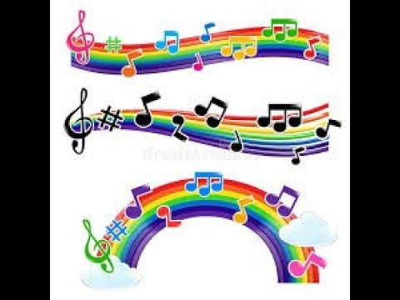](https://www.youtube.com/watch?v=ja2_SsjRT7M)**

**¡¡Escucha y diviértete!!**

¡Si pinchas en la imagen o en el link y veras la clase con tu profesor!

[**https://youtu.be/ja2_SsjRT7M**](https://youtu.be/ja2_SsjRT7M)

|  |  |
| --- | --- |
| **C:\Users\Carlos Troncoso\AppData\Local\Microsoft\Windows\INetCache\Content.MSO\EC65F8C3.tmp** | **C:\Users\Carlos Troncoso\AppData\Local\Microsoft\Windows\INetCache\Content.MSO\6A4C7025.tmp** |

**V.-ACTIVIDAD a desarrollar:**

6. Comienzos de polifonía.

Escuchan música medieval polifónica de los siglos XII al XIV <https://www.youtube.com/watch?v=475TJnmsfjg>, vocal <https://www.youtube.com/watch?v=OWlGYfWAGDc>, <https://www.youtube.com/watch?v=Wg6NbkA1u1c>, <https://www.youtube.com/watch?v=YGhE1AkRSIg>, <https://www.youtube.com/watch?v=369vPbEEv2Q> y/o

instrumental.

1.-Comentan en su cuaderno qué ocasiones han escuchado ese tipo de

Música

2.-Dibujan y pintan sensaciones provocadas por la música

**VI.-Retroalimentación:**

**Se retroalimentó en las indicaciones generales**

**VII.-Fecha de envío**

**Debes mandar los trabajos hasta el 10 de julio**

**VII.-Como Y/o donde enviar**

**Estoy recepcionando trabajos en el colegio, el día miércoles desde las 9:00 a las 12:00 hras.-**